ЛАБОРАТОРНАЯ РАБОТА №1
ВЫПОЛНЕНИЕ СХЕМ АЛГОРИТМОВ И ПРОГРАММ

Целью работы является изучение графического способа описания алгоритмов и программ.
Cхема алгоритма (блок-схема) – в программировании – графическое представление программы или алгоритма с использованием стандартных графических элементов (прямоугольников, ромбов, трапеций и др.), обозначающих команды, действия, данные и т. п.
Блок-схема – условное изображение алгоритма, программы для ЭВМ, процесса принятия решения, документооборота и т.п., предназначенное для выявления их структуры и общей последовательности операций.
Схемы алгоритмов и программ должны выполняться в соответствии с требованиями ГОСТ 19.002-80, ГОСТ 19.003-80, ГОСТ 19.701-90. Данные стандарты используются также для описания схем данных, работы системы, взаимодействия программ, ресурсов системы.
Схемы отображают последовательность операций, выполняемых в алгоритме или программе. Все схемы должны состоять из имеющих заданное значение символов (рис. 1, 2), краткого пояснительного текста и соединяющих линий. Символы подразделяются на следующие группы: символы данных, указывающие на наличие данных, и символы процесса, задающие операции, которые следует выполнить над данными; линейные символы, определяющие потоки управления; специальные символы, используемые для облегчения написания и чтения схемы.
При изображении символов размер а должен выбираться из ряда 10, 15, 20 мм. Допускается увеличивать размер а на число, кратное 5. Размер b равен 1,5а. При ручном выполнении схем алгоритмов и программ допускается устанавливать b равным 2а. В пределах одной схемы (при выполнении ее от руки) допускается применять не более двух смежных размеров ряда чисел, кратных 5.

1. Описание символов
Символы данных и символы процесса
В схемах программ и алгоритмов используются следующие основные символы (рис. 1).
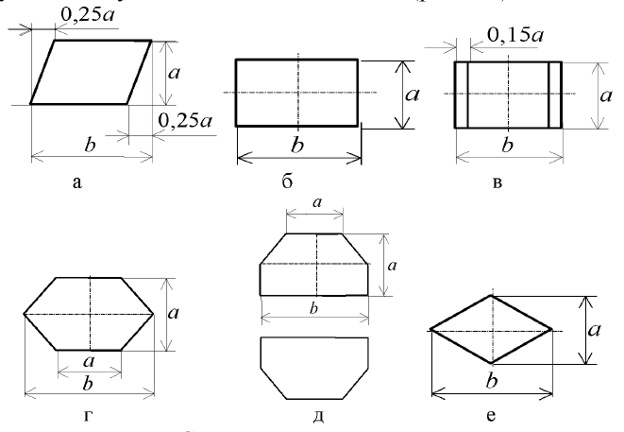
Рис. 1. Символы данных и процесса: а – символ «Данные», б – символ «Процесс»,
в – символ «Предопределенный процесс», г – символ «Подготовка»,
д – символ «Граница цикла», е – символ «Решение»

Символ «Данные» (рис. 1, а) отображает данные, носитель которых не определен. Выполняет функцию преобразования данных в форму, пригодную для обработки (ввод) или отображения результатов обработки (вывод).
Символ «Процесс» (рис. 1, 6) отображает функцию обработки данных любого вида (выполнение определенной операции или группы операций, приводящее к изменению значения, формы или размещения информации или к определению, по которому из нескольких направлений потока следует двигаться).
Символ «Предопределенный процесс» (рис. 1, в) отображает предопределенный процесс, который состоит из одной или нескольких операций (шагов) программы, определенных в другом месте (в подпрограмме, модуле). Позволяет использовать ранее созданные и отдельно описанные алгоритмы или программы.
Символ «Подготовка» (рис. 1, г) отображает модификацию команды или группы команд с целью воздействия на некоторую последующую функцию (например, установка переключателя, модификация индексного регистра или инициализация программы).
Символ «Граница цикла» (рис. 1, д), состоящий из двух частей, отображает начало и конец цикла. Обе части символа имеют один и тот же идентификатор. Условия для инициализации, приращения, завершения и т. д. помещаются внутри символа в начале или в конце в зависимости от расположения операции, проверяющей условие (для циклов с предусловием и постусловием).
Символ «Решение» (рис. 1, е) отображает решение или функцию переключательного типа, имеющую один вход и ряд альтернативных выходов, один, и только один, из которых может быть активизирован после вычисления условий, определенных внутри этого символа. Соответствующие результаты вычисления могут быть записаны по соседству с линиями, отображающими эти пути.

Линейные символы
Символ «Линия» отображает поток данных или управления. При необходимости или для повышения удобочитаемости могут быть добавлены стрелки-указатели. Символ «Пунктирная линия» отображает альтернативную связь между двумя или более символами. Кроме того, символ используют для отведения аннотированного участка.

Специальные символы
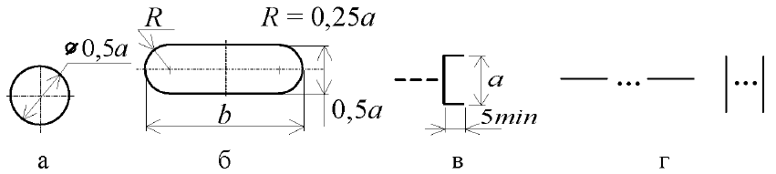
Рис. 2. Специальные символы: а – символ «Соединитель»,
б – символ «Терминатор», в – символ «Комментарий», г – символ «Пропуск»

Символ «Соединитель» (рис. 2, а) отображает выход в часть схемы и вход из другой части этой схемы и используется для обрыва линии и продолжения ее в другом месте. Соответствующие символы-соединители должны содержать одно и то же уникальное обозначение. Соединитель в начале разрыва называется внешним соединителем, а соединитель в конце разрыва – внутренним.
Символ «Терминатор» (рис. 2, 6) отображает выход во внешнюю среду и вход из внешней среды (начало или конец схемы программы, внешнее использование и источник или пункт назначения данных).
Символ «Комментарий» (рис. 2, в) устанавливает связь между элементом схемы и пояснением. Используется для добавления описательных комментариев или пояснительных записей в целях объяснения или примечаний. Пунктирные линии в символе комментариев связаны с соответствующим символом или могут объединять группу символов. Текст комментариев или примечаний должен быть помещен около ограничивающей фигуры. Если использование символов комментария может запутать иди разрушить ход схемы, текст следует помещать на отдельном листе и давать перекрестную ссылку на символ.
Символ «Пропуск» (рис. 2, г) изображается как три точки только в символах линии или между ними. Используется в схемах для отображения пропуска символа или группы символов, в которых не определены ни тип, ни число символов. Символ применяется, главным образом, в схемах, изображающих общие решения с неизвестным числом повторений.

2. Правила применения символов в схемах
Схемы должны выполняться в соответствии со следующими основными требованиями.
Линии потока должны быть параллельны линиям внешней рамки схемы. Направления линии потока сверху вниз и слева направо принимают за основные. Если линии потока не имеют изломов, стрелками их можно не обозначать. В остальных случаях направление линии потока обозначать стрелкой обязательно.
Расстояние между параллельными линиями потока должно быть не менее 3 мм, между остальными символами схемы - не менее 5 мм.
Излом линии потока должен выполняться под углом 90°. Место слияния линий потока обозначается точкой. При пересечении несвязанных линий потока точка не ставится, изменения направления потоков в точках пересечения не допускаются.
Линии в схемах должны подходить к символу либо слева, либо сверху, а исходить либо справа, либо снизу и должны быть направлены к центру символа.
Записи внутри символа или рядом с ним должны выполняться машинописью с одним интервалом или чертежным шрифтом по ГОСТ 2.304-81.
Записи внутри символа или рядом с ним должны быть краткими. Сокращения слов и аббревиатуры, за исключением установленных государственными стандартами, должны быть расшифрованы в нижней части поля схемы или в документе, к которому эта схема относится.
Минимальное количество текста, необходимого для понимания функции символа, следует помещать внутри данного символа. Записи внутри символа должны быть представлены так, чтобы их можно было читать слева направо и сверху вниз, независимо от направления потока.
Символы должны быть, по возможности, одного размера. Символы могут быть вычерчены в любой ориентации, но, по возможности, предпочтительной является горизонтальная ориентация. Зеркальное изображение формы символа обозначает одну и ту же функцию, но не является предпочтительным.
Кроме перечисленных требований, при разработке схем алгоритмов и программ обычно учитывают следующие рекомендации.
При необходимости обозначения символов в схемах их порядковые номера (или координаты зон листа) проставляют слева в верхней части символа в разрыве его контура, как показано на рис. 3.
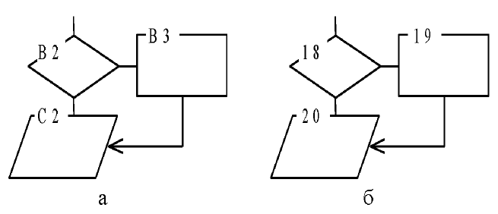
Рис. 3. Возможные варианты обозначения символов: а – заданием координаты зоны листа, в которой размещен символ; б – указанием порядкового номера символа

Некоторые части схем могут представляться укрупнено. Для условного обозначения каждой части схемы используется «Символ с полосой» (рис. 4, а), который указывает, что в этом же комплекте документации в другом месте имеется более подробное представление символа (рис. 4, б).
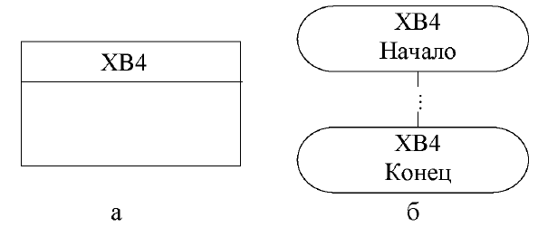
Рис. 4. Символы «Подробное представление»:
а – символ с полосой, б – представление символа с полосой

Символ с полосой представляет собой любой символ, внутри которого в верхней части проведена горизонтальная линия. Между этой линией и верхней линией символа помещен идентификатор, указывающий на подробное представление данного символа. В качестве первого и последнего символов подробного представления используется символ «Терминатор». Первый и последний символы должны содержать ссылку, которая имеется в символе с полосой.
Несколько выходов из символа (рис. 5) показывают несколькими линиями от данного символа к другим символам или одной линией от данного символа, которая затем разветвляется в соответствующее число линий.
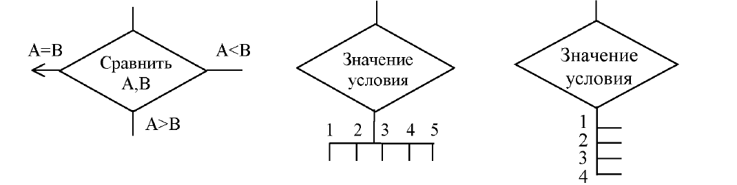
Рис. 5. Примеры использования символа «Решение» при наличии трех и более выходов

Каждый выход из символа должен сопровождаться соответствующими значениями условий, показывающими логический путь, который он представляет (чтобы эти условия и соответствующие ссылки были идентифицированы).

3. Базовые структуры алгоритмов
Базовые структуры алгоритмов – это определенный набор блоков и стандартных способов их соединения для выполнения типичных последовательностей действий. К основным структурам относятся линейные (рис. 6, а), разветвляющиеся (рис. 6, б), циклические (рис. 6, в, г).
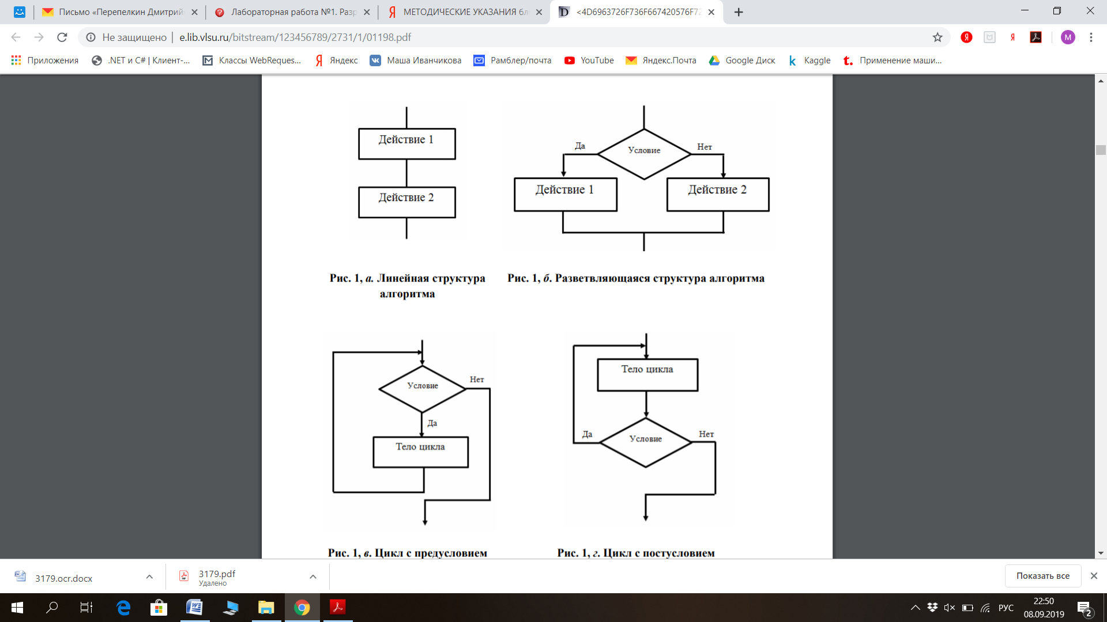
а б в г
Рис. 6. Основные структуры алгоритмов: а – линейная структура,
б – разветвляющаяся структура, в – цикл с предусловием, г – цикл с постусловием

ЗАДАНИЕ К РАБОТЕ
Построить блок-схему алгоритма в соответствии со своим вариантом:
1. Алгоритм определения максимального числа в последовательности из n элементов.
2. Алгоритм получения произведения n произвольных чисел.
3. Алгоритм вычисления суммы квадратов первых n чисел натурального ряда.
4. Алгоритм вычисления суммы квадратов первых n четных чисел.
5. Алгоритм вычисления суммы четных чисел, находящихся в диапазоне от 1 до n.
6. Алгоритм решения квадратного уравнения.
7. Алгоритм вычисления площади треугольника по формуле Герона 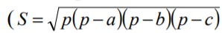, где p – полупериметр, a,b,c – стороны.
8. Алгоритм проверки треугольника на вырожденность (треугольник считается вырожденным, если сумма длин любых двух сторон больше длины третьей стороны).
9. Дано натуральное число n и k. Вычислить 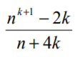.
10. Вычислить значение функции 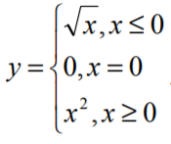.
11. Алгоритм расчета суммы s1 и s2 положительных и отрицательных n случайных чисел в диапазоне от -100 до 100.
12. Распечатать произведения чисел А и В, изменяющихся от 17 и -25 с шагом -3 и 5 соответственно до тех пор, пока это произведение – отрицательное число.

Вопросы для самопроверки
1. Что такое алгоритм?
2. Какие существуют формы представления алгоритмов? Кратко охарактеризуйте их.
3. С помощью какой фигуры изображается этап вычисления? Проверки условия? Вывода данных?
4. В чем отличие цикла с предусловием от цикла с постусловием?
5. Являются ли цикл с постусловием и блок модификации взаимозаменяемыми конструкциями? Обоснуйте ответ.

